




รายงานผลการปฏิบัติราชการ
(Government Performance Report)
ประจำเดือน ธันวาคม พ.ศ. ๒๕๖7
สถานตำรวจภูธรปรางค์กู่

รายงานการปฏิบัติราชการประจำ เดือนธันวาคม ๒๕๖๗
ประจำปีงบประมาณ พ.ศ. ๒๕๖๗
สถานีตำรวจภูธรปรางค์กู่
- งานสืบสวน
แผนงาน/โครงการ/กิจกรรม | ตัวชี้วัด/สาระสำคัญ (แผนงาน/โครงการ/กิจกรรม) | หน่วยรับผิดชอบ |  | ผลการดำเนินการ | ระยะวลาลาดำเนินการ
แผนงาน/โครงการ/กิจกรรม | ตัวชี้วัด/สาระสำคัญ (แผนงาน/โครงการ/กิจกรรม) | หลัก | หน่วยปฏิบัติ | ผลการดำเนินการ | ระยะวลาลาดำเนินการ
กิจกรรม : กำหนดมาตรการป้องกันและปราบปรามยาเสพติด | นำมาตรการของศูนย์อำนวยการป้องกันและปราบปรามยาเสพติดของสำนักงานตำรวจแห่งชาติ เป็นแนวทางการปฏิบัติ | งานสืบสวน | งานสืบสวน | ดำเนินการตามศูนย์อำนวยการป้องกันและปราบปรามยาเสพติดของสำนักงานตำรวจแห่งชาติ เป็นแนวทางการปฏิบัติ | ประจำเดือน เดือน ธันวาคม 2567

๑.๑ ผลการจับกุมยาเสพติดอาวุธปืนผิดกฎหมาย งานสืบสวน ประจำเดือน ธันวาคม 2567 จำนวน 4 ราย
- วันที่ 12 ธ.ค.2567 พ.ต.ต.ไกรสร เข็มทอง สว.สส.สภ.ปรางค์กู่ พร้อมด้วยเจ้าพนักงานตำรวจชุดจับกุม สภ.ปรางค์กู่
ได้ร่วมกันจับกุมตัว ผู้ต้องหา จำนวน 1 ราย ดังนี้
ผู้ต้องหา นายธีระวัฒน์หรือวิด อักษร อายุ 35 ปี ที่อยู่ 134 ม.2 ต.ดู่ อ.ปรางค์กู่ จ.ศรีสะเกษ
พร้อมด้วยของกลาง ยาบ้า จำนวน 44 เม็ด
โดยกล่าวหาว่า จำหน่ายซึ่งยาเสพติดให้โทษประเภท1(ยาบ้า)โดยการมีไว้ในครอบครองเพื่อจำหน่ายโดยผิดกฎหมาย และเสพยาเสพติดฯ
-สถานที่จับกุม บริเวณกระท่อมไม่มีเลขที่หน้าบ้านเลขที่ 10 ม.4 ต.ดู่ อ.ปรางค์กู่ จ.ศรีสะเกษ
นำตัวผู้ถูกจับส่งพนักงานสอบสวน สภ.ปรางค์กู่ ดำเนินคดีตามกฎหมายต่อไป
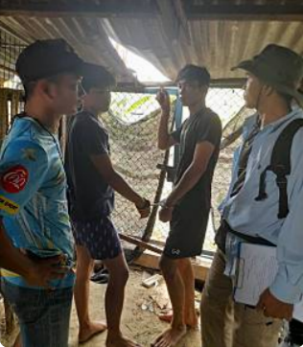

- วันที่ 18 ธ.ค.67 พ.ต.ต.ไกรสร เข็มทอง สว.สส.สภ.ปรางค์กู่ พร้อมด้วยเจ้าพนักงานตำรวจชุดจับกุม สภ.ปรางค์กู่
ได้ร่วมกันจับกุมตัว ผู้ต้องหา จำนวน 1 ราย ดังนี้
ผู้ต้องหา นาย กมลชัย พรหมลา อายุ 34 ปี ที่อยู่ 26 ม.2 ต.สำโรงปราสาท อ.ปรางค์กู่ จ.ศรีสะเกษ
พร้อมด้วยของกลาง อาวุธปืนจำนวน 2 กระบอก
โดยกล่าวหาว่า มีอาวุธปืนไว้ในความครอบครองโดยไม่ได้รับอนุญาตจากนายทะเบียน
-สถานที่จับกุม บริเวณกระท่อมไม่มีเลขที่ทางทิศตะวันตก ม.2 บ้านสำโรงปราสาท ต.สำโรงปราสาท อ.ปรางค์กู่ จ.ศรีสะเกษ
นำตัวผู้ถูกจับส่งพนักงานสอบสวน สภ.ปรางค์กู่ ดำเนินคดีตามกฎหมายต่อไป

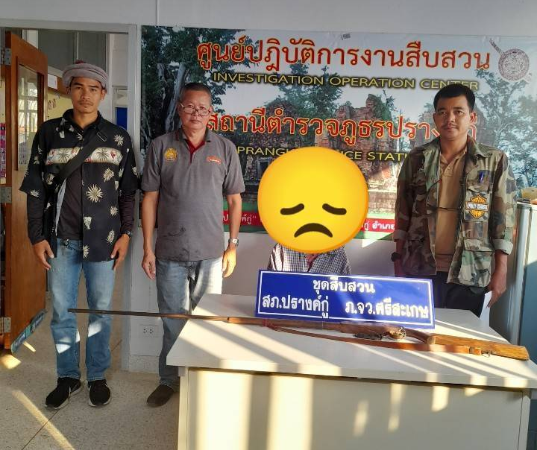

- วันที่ 20 ธันวาคม 2567 พ.ต.ต.ไกรสร เข็มทอง สว.สส.สภ.ปรางค์กู่ พร้อมด้วยเจ้าพนักงานตำรวจชุดจับกุม สภ.ปรางค์กู่
ได้ร่วมกันจับกุมตัว ผู้ต้องหา จำนวน 1 ราย ดังนี้
ผู้ต้องหา นาย เจษฎา สงเสริฐ อายุ 26 ปี ที่อยู่ 40 ม.12 บ้านกระโดน ต.หนองเชียงทูน อ.ปรางค์กู่ จ.ศรีสะเกษ
พร้อมด้วยของกลาง ยาบ้าเม็ดสีแดง จำนวน 8,183 เม็ด
โดยกล่าวหาว่า จำหน่ายซึ่งยาเสพติดให้โทษประเภท1(ยาบ้า)โดยการมีไว้ในครอบครองเพื่อจำหน่ายโดยผิดกฎหมาย และเสพยาเสพติดฯ
-สถานที่จับกุม บริเวณบ้านเลขที่ 40 ม.12 บ้านกระโดน ต.หนองเชียงทูน อ.ปรางค์กู่ จ.ศรีสะเกษ
นำตัวผู้ถูกจับส่งพนักงานสอบสวน สภ.ปรางค์กู่ ดำเนินคดีตามกฎหมายต่อไป
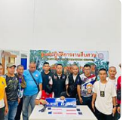

- วันที่ 22 ธ.ค.2567 พ.ต.ต.ไกรสร เข็มทอง สว.สส.สภ.ปรางค์กู่ พร้อมด้วยเจ้าพนักงานตำรวจชุดจับกุม สภ.ปรางค์กู่
ได้ร่วมกันจับกุมตัว ผู้ต้องหา จำนวน 1 ราย ดังนี้
ผู้ต้องหา นาย วินัย ทองอ้ม อายุ 41 ปี ที่อยู่ 44 ม.9 ต.กู่อ.ปรางค์กู่ จ.ศรีสะเกษ
พร้อมด้วยของกลาง ยาบ้าเม็ดสีแดง จำนวน 16 เม็ด
โดยกล่าวหาว่า จำหน่ายซึ่งยาเสพติดให้โทษประเภท1(ยาบ้า)โดยการมีไว้ในครอบครองเพื่อจำหน่ายโดยผิดกฎหมาย และเสพยาเสพติดฯ
-สถานที่จับกุม บริเวณบ้านพักในหมู่บ้านสามขา ต.กู่ อ.ปรางค์กู่ จ.ศรีสะเกษ
นำตัวผู้ถูกจับส่งพนักงานสอบสวน สภ.ปรางค์กู่ ดำเนินคดีตามกฎหมายต่อไป
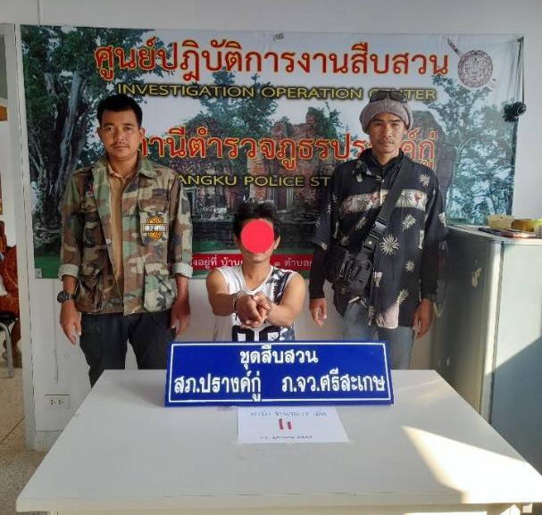

2. งานสอบสวน
แผนงาน/โครงการ/กิจกรรม | ตัวชี้วัด/สาระสำคัญ (แผนงาน/โครงการ/กิจกรรม) | หน่วยรับผิดชอบ |  | ผลการดำเนินการ | ระยะเวลาดำเนินการ
แผนงาน/โครงการ/กิจกรรม | ตัวชี้วัด/สาระสำคัญ (แผนงาน/โครงการ/กิจกรรม) | หลัก | หน่วยปฏิบัติ | ผลการดำเนินการ | ระยะเวลาดำเนินการ
กิจกรรม : การบังคับใช้กฎหมายอำนวยความยุติธรรมและการบริการประชาชน | พนักงานสอบสวนบังคับใช้กฎหมายอำนวยความยุติธรรมและการบริการประชาชน เป็นไปตามมาตรฐาน เพื่อสร้างความเป็นธรรมให้แก่ประชาชน | งานสอบสวน | งานสอบสวน | รับแจ้งความและอำนวยความยุติธรรมทางคดีอาญา เป็นมาตรฐาน  -เร่งรัด สำนวนตามกำหนด  มีการประชาสัมพันธ์การสอบถามความคืบหน้าในคดี | ประจำเดือน ธันวาคม 2567

2.2 และมีการสรุปผลคดี ใรระบบ CRIMES
สรุปสถิติคดีอาญา เดือน ธันวาคม 2567 จากระบบ CRIMES
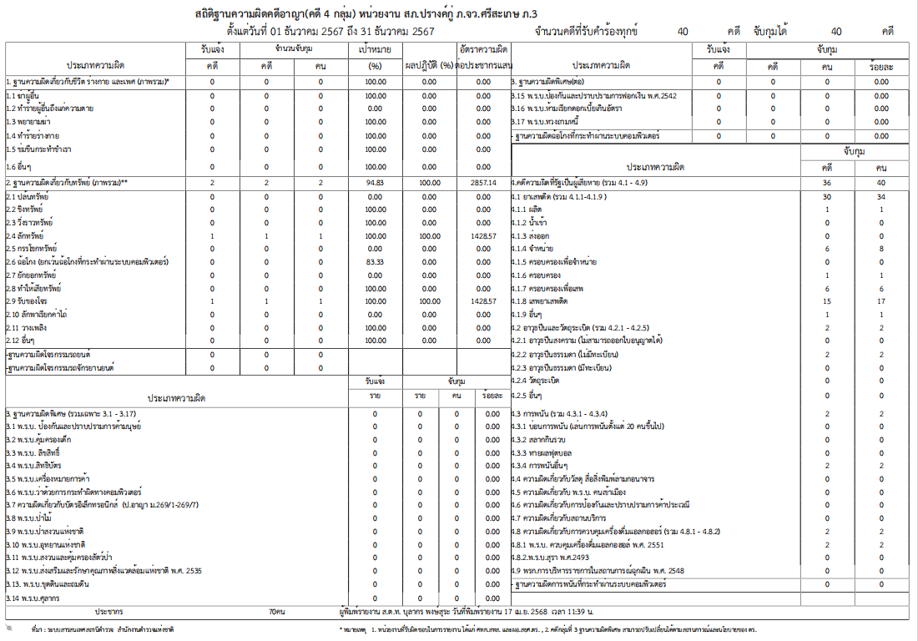

3. งานป้องกันปราบปราบ

แผนงาน/โครงการ/กิจกรรม | ตัวชี้วัด/สาระสำคัญ (แผนงาน/โครงการ/กิจกรรม) | ระยะเวลาดำเนินการ | หน่วยรับผิดชอบ | ผลการดำเนินการ
กิจกรรม : อำนวยความสะดวกและความปลอดภัยในการบำเพ็ญสาฤธารณประโยชน์ | จิตอาสาข้าราชการตำรวจและประชาชนจิตอาสา ร่วมกันทำกิจกรรมบำเพ็ญสาธารณประโยชน์ | ประจำเดือน ธันวาคม 2567 | งานป้องกันปราบปราม | ร่วมกิจกรรมจิตอาสาเนื่องในโอกาส
3.1 กิจกรรมจิตอาสา จำนวน 5 ครั้ง

จิตอาสาประชาสัมพันธ์ช่วงเทศกาลปีใหม่
"เราทำความดีด้วยหัวใจ "
วันที่ 30 ธันวาคม 2567 เวลา 18.20 น.เป็นต้นไป ณ บริเวณจุดตรวจจุดบริการประชาชน ปั้มน้ำมัน ปตท. สาขาปรางค์กู่ อ.ปรางค์กู่ จ.ศรีสะเกษ 👮พ.ต.อ.ขวัญเมือง โกสุมา ผกก.สภ.ปรางค์กู่ 👮 พ.ต.ต.ชโยดม ดวงอาจ สวป.สภ.ปรางค์กู่ 👮ข้าราชการตำรวจจิตอาสา สภ.ปรางค์กู่ 🧑⚕จนท.โรงพยาบาล,สาธารณสุข 🧒ฝ่ายปกครอง อปพร.
➡️ร่วมกันดำเนินกิจกรรมจิตอาสาตามแนวทางการขับเคลื่อนจิตอาสา ตร."ขับขี่ปลอดภัยเมืองไทย ไร้อุบัติเหตุ" ห้วง 7 วันอันตรายเนื่องในเทศกาลส่งท้ายปีเก่าตอนรับปีใหม่ประจำปี 256 ที่สถานีบริการปั้มน้ำมัน ปตท.ปรางค์กู่.มีการประชาสัมพันธ์ในการขับขี่อย่างปลอดภัย กำชับการ เคารพกฏจราจร/การคาดเข็มขัดนิรภัย/การสวมหมวกนิรภัยสำหรับผู้ใช้ จยย.พร้อมนี้ได้แจกจ่ายเครื่องดื่มบำรุงกำลัง และให้ผู้ขับขี่รถทุกท่านมีสติตลอดเวลา มีน้ำใจในการใช้ถนนร่วมกัน
โดยได้รับความร่วมมือจากทุกภาคส่วนเป็นอย่างดี
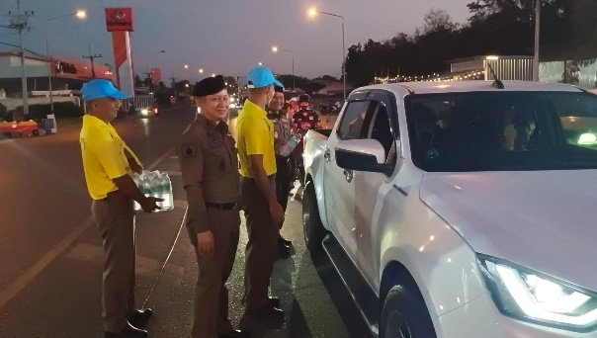
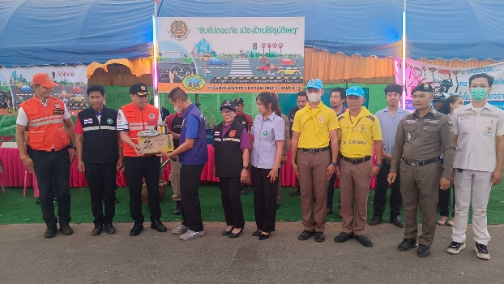

จิตอาสาพัฒนา "เราทำความดีด้วยหัวใจ"
วันที่ 21 ธ.ค.2567 เวลา 09.00 น. เป็นต้นไป ณ อาคารที่ทำการสถานีตำรวจภูธรปรางค์กู่ ศูนย์หน่วยงานราชการ สภ.ปรางค์กู่ ต.พิมาย อ.ปรางค์กู่ จ.ศรีสะเกษ👮พ.ต.อ.ขวัญเมือง โกสุมา ผกก.สภ.ปรางค์กู่
พร้อมด้วย 👮พ.ต.ท.ไตรณภักดิ์ ภู่พุกก์ รอง ผกก.สส.สภ.ปรางค์กู่
👮ข้าราชการตำรวจจิตอาสา สภ.ปรางค์กู'
ได้ร่วมกิจกรรมจิตอาสาพัฒนา ปรับปรุงภูมิทัศน์บริเวณศูนย์ราชการ อาคารที่ทำการ บ้านพัก สถานีตำรวจภูธรปรางค์กู่ และดำเนินการกิจกรรมตามโครงการบ้านพักข้าราชการน่าอยู่ ( Big cleaning day ) เพื่อให้ส่วนราชการหน่วยงาน มีความสะอาดสวยงามและเป็นการสร้างภาพลักษณ์ที่ดี ณ บริเวณด้านหน้าสถานีตำรวจภูธรปรางค์กู่
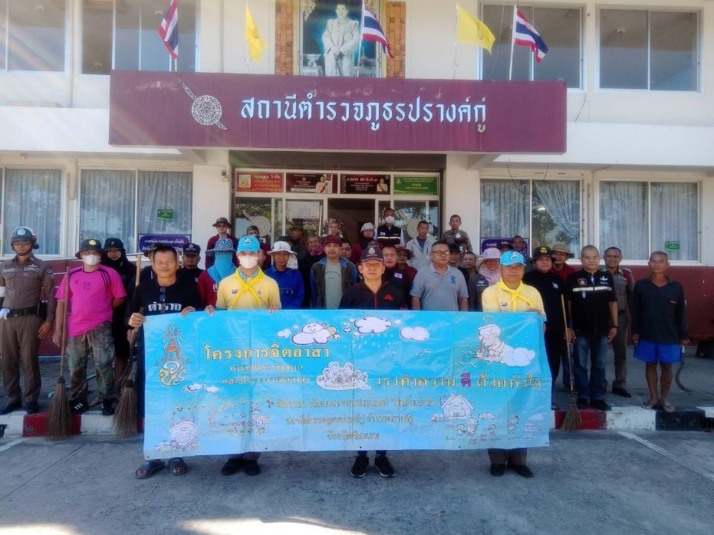

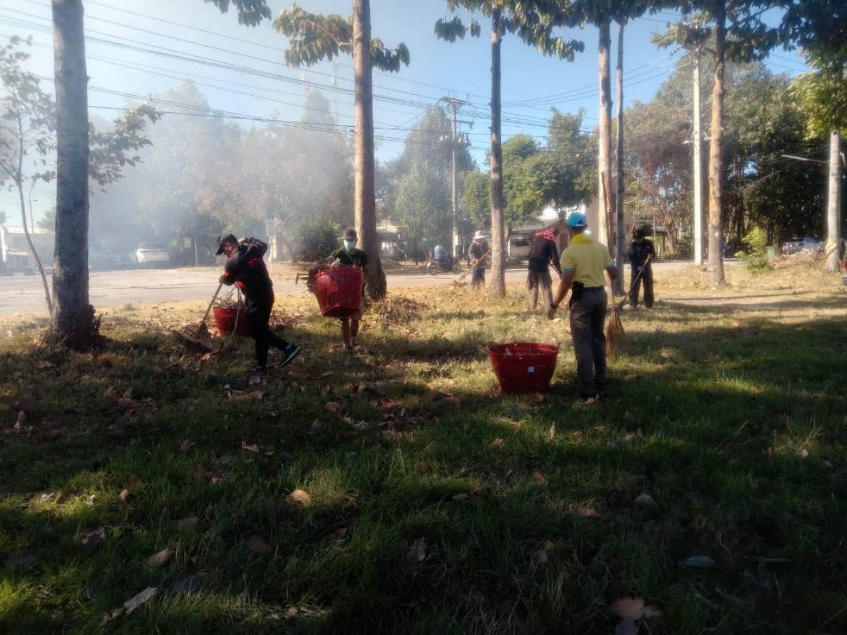

จิตอาสาพัฒนา "เราทำความดีด้วยหัวใจ "
1. ห้วงเวลา วันที่ 5 ธันวาคม 2567 เวลา 09.00-12.00 น. ณ สภ.ปรางค์กู่ ต.พิมาย อ.ปรางค์กู่ จ.ศรีสะเกษ
2. ผู้ปฎิบัติ
👮พ.ต.อ.ขวัญเมือง โกสุมา ผกก.สภ.ปรางค์กู่ มอบหมายให้ 👮พ.ต.ท.ศุภชัย ปักโคทานัง รอง ผกก.ป.สภ.ปรางค์กู่ 👮ข้าราชการตำรวจจิตอาสา สภ.ปรางค์กู่
3. การปฎิบัติ
ตำรวจจิตอาสาสถานีตำรวจภูธรปรางค์กู่ ร่วมทำกิจกรรมจิตอาสาทำความสะอาดพัฒนาปรับปรุงภูมิทัศน์บริเวณศูนย์ราชการสถานีตำรวจภูธรปรางค์กู่ ถวายเป็นพระราชกุศลเนื่องในวันคล้ายวันพระราชสมภพ พระบาทสมเด็จพระบรมชนกาธิเบศร มหาภูมิพลอดุลยเดชมหาราช บรมนาถบพิตร วันชาติและวันพ่อแห่งชาติ 5 ธันวาคม 2567
ณ สถานีตำรวจภูธรปรางค์กู่ ตำบลพิมาย อำเภอปรางค์กู่ จังหวัดศรีสะเกษ
4. ผลการปฎิบัติ เป็นไปด้วยความเรียบร้อย
5. ปัญหา/อุปสรรค ไม่มี
6. จำนวนผู้ร่วมกิจกรรม
- ตร.จิตอาสา 8 คน
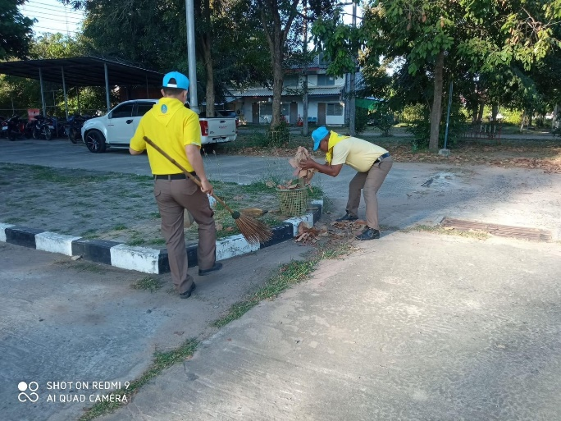
- ตร. Local CAT ไม่

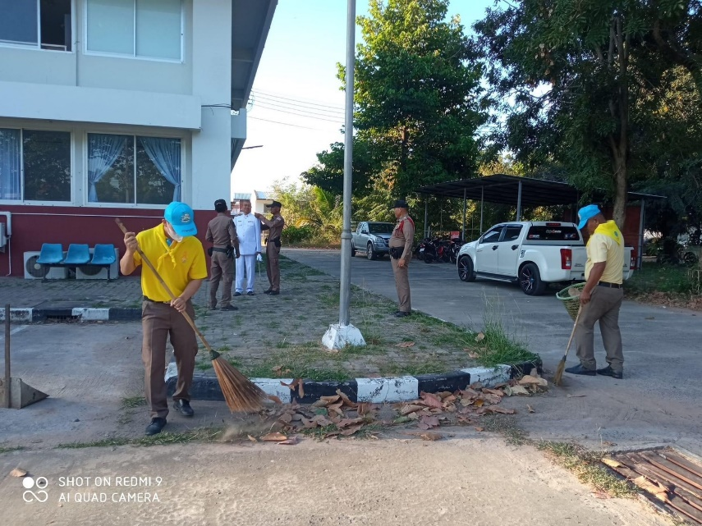

3.3.การตรวจ จุดเสี่ยงจุดล่อแหลม ธนาคาร ร้านทอง ร้านสะดวกซื้อ เพื่อป้องกันเหตุ
แผนงาน/โครงการ/กิจกรรม | ตัวชี้วัด/สาระสำคัญ (แผนงาน/โครงการ/กิจกรรม) | ระยะเวลา ดำเนินการ | หน่วยรับผิดชอบ |  | ผลการดำเนินการ
แผนงาน/โครงการ/กิจกรรม | ตัวชี้วัด/สาระสำคัญ (แผนงาน/โครงการ/กิจกรรม) | ระยะเวลา ดำเนินการ | หลัก | หน่วยปฏิบัติ | ผลการดำเนินการ
กิจกรรม : กำหนดมาตรการป้องกันปราบปราม | การประชุมวิเคราะห์อาชญากรรมวางแผนการตรวจพื้นที่ ตามสถานภาพอาชญากรรม | ประจำเดือน ธันวาคม 2567 | งานป้องกันปราบราม | งานป้องกันปราบราม | -จนท. ออกตรวจพื้นที่ตามแผนการตรวจ  -หัวหน้างาน อบรมชี้แจงภารกิจทุกผลัด ออกตรวจพื้นที่ Stop Walk and Talk บันทึกลงระบบ police 4.0

ร้อยเวร ๒๐ สายตรวจรถยนต์ และ สายตรวจรถจักยานยนต์ ได้มีการออกตรวจจุดเสี่ยง จุดล่อแหลม

ธนาคาร ร้านค้าทอง ร้านสะดวกซื้อในพื้นที่ เพื่อป้องกันเหตุ สร้างความอุ่นใจ และรักษาความปลอดภัยให้แก่​​ประชาชน ในรอบเดือน ธันวาคม 2567 ได้ผลการปฏิบัติสรุปได้ตามรายละเอียดใยนระบบ POLICE 4.0 ได้ดังนี้
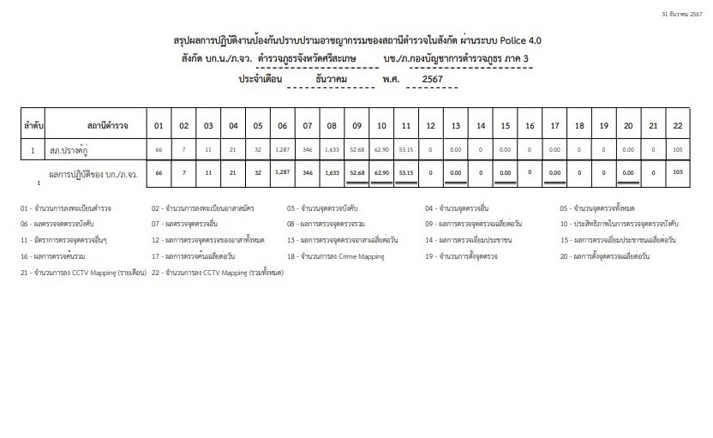

ผลการปฏิบัติในรอบ ๑ วัน มีการจัดสายตรวจ จำนวน ๓ ผลัด แต่ละผลัดจะมีผลการตรวจตราจุดเสี่ยงจุดล่อแหลม ตามแผนการตรวจ และตาม สถานภาพอาชญากรรมที่มาจากการวิเคราะห์สถานภาพอาชญากรรม โดยจะมีการเพิ่มความถี่ ในการตรวจตรา จุดเสี่ยงในการเกิดอาชญากรรมเพิ่มมากขึ้น ก่อนออกปฏิบัติหน้าที่จะมีการอบรมปล่อยแถวสายตรวจทุกผลัด ตามรายละเอียดในการปฏิบัติ พอสังเขป ดังนี้

ห้วงเวลา | ภาพการปฏิบัติ | ผลการปฏิบัติ
2 ธ.ค.67  เวลา 00.01-08.00 น. | ร.ต.อ.ยุทธศาสตร์ บึงไกร รอง สวป.สภ.ปรางค์กู่ (2-0) -อบรมปล่อยแถว สายตรวจรถยนต์ สายตรวจรถจักรยานยนต์ 6 นาย บริเวณ สภ.ปรางค์กู่  -ชี้แจงข้อราชการ เพิ่มความถี่ตรวจธนาคาร/ร้านทอง จุดเสี่ยง/ตรวจค้น,จับกุมสิ่งผิดกฎหมาย -ตรวจอุปกรณ์ปฏิบัติหน้าที่ ทรงผม ของสายตรวจ พร้อมปฎิบัติ-ตรวจห้องควบคุม มั่นคงแข็งแรง สะอาด มีผู้ต้องหาชาย 1 คน หญิง - คน สิบเวรพร้อมปฎิบัติ  -ตรวจห้องวิทยุสื่อสาร เจ้าหน้าที่พร้อมปฎิบัติ  ผลัดเก่า ว.14 ผลัดใหม่ ว.4 ในเขต | 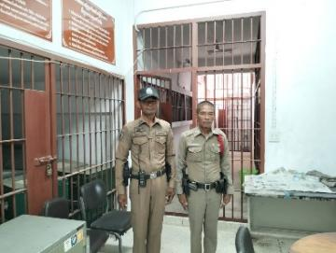  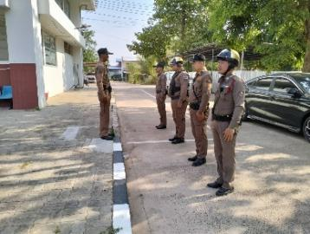
2 ธ.ค.67  เวลา 08.01-16.00 น. | •ร.ต.อ.วีระ เตียนสิงห์ รอง สวป. สภ.ปรางค์กู่ ปฏิบัติหน้าที่ร้อยเวร(20)  •อบรมปล่อยแถว สายตรวจรถยนต์ สายตรวจรถจักรยานยนต์ 6 นาย ลา - นาย  •ชี้แจงข้อราชการ เพิ่มความถี่ตรวจธนาคาร/ร้านทอง จุดเสี่ยง/ตรวจค้น,จับกุมสิ่งผิดกฎหมาย  •ตรวจอุปกรณ์ปฏิบัติหน้าที่ ทรงผม ของสายสายตรวจ พร้อมปฎิบัติ  •ตรวจห้องวิทยุสื่อสารเจ้าหน้าที่พร้อมปฎิบัติ ผลัดเก่า ว.14 ผลัดใหม่ ว.4 ในเขต | 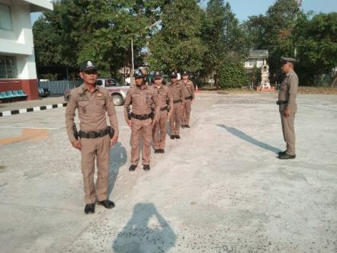
2 ธ.ค.67  เวลา 16.01-00.00 น. | ร.ต.ท.ศุรสิทธิ์ ต้นกันยา รอง สวป.สภ.ปรางค์กู่ (2-0)  ปฏิบัติหน้าที่ร้อยเวร(20)  -อบรมปล่อยแถว สายตรวจรถยนต์ สายตรวจรถจักรยานยนต์ 6 นาย  -ชี้แจงข้อราชการ เพิ่มความถี่ตรวจธนาคาร/ร้านทอง จุดเสี่ยง/ตรวจค้น,จับกุมสิ่งผิกกฎหมาย  -ตรวจอุปกรณ์ปฏิบัติหน้าที่ ทรงผม ของสายสายตรวจ พร้อมปฎิบัติ  -ตรวจห้องวิทยุสื่อสารเจ้าหน้าที่พร้อมปฎิบัติ ผลัดเก่า ว14 ผลัดใหม่ ว4 ในเขต | 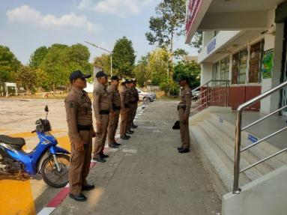  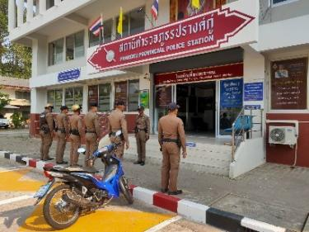

นำแสดงตัวอย่างการตรวจ ให้เห็นภาพผลการปฏิบัติในรอบ ๑ วัน ได้ดังนี้
รายการ | ผลการปฏิบัติ | ภาพการปฏิบัติ
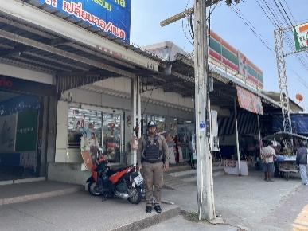
ผลการปฏิบัติ ผลัดดึก เวลา ๐๐.๐๑-๐๘.๐๐ น. จะเน้นจุดตรวจร้านสะดวกซื้อ เปิด ๒๔ ชม.
2 ธ.ค.67 | ปรางค์กู่ 212 พร้อมกำลัง ว.4 ป้องกันเหตุ  7-11 หน้าที่ว่าการ เหตุการณ์ปกติ | 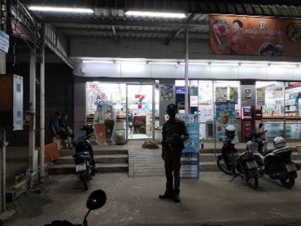
2 ธ.ค.67 | ปรางค์กู่ 20 พร้อมกำลัง ว.4 ป้องกันเหตุ  7-11 หน้า DIY เหตุการณ์ปกติ
2 ธ.ค.67 | ปรางค์กู่ 212 พร้อมกำลัง ว.4 ป้องกันเหตุ ธนาคาร ธ.ก.ส. เหตุการณ์ปกติ | 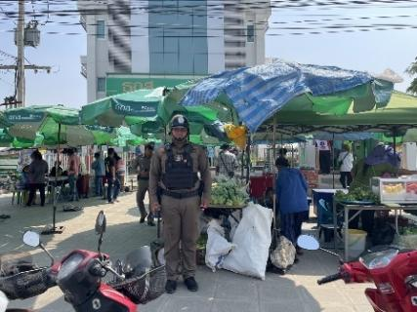
2 ธ.ค.67 | ปรางค์กู่ 212 ว.4 ตรวจป้องกันเหตุ รพ.ปรางค์กู่  เหตุการณ์ทั่วไปปกติ | 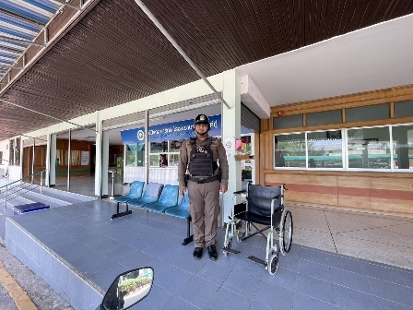
2 ธ.ค.67 | ปรางค์กู่ 20 ว.4 ตรวจป้องกันเหตุ ปั๊ม PK ออย  เหตุการณ์ทั่วไปปกติ | 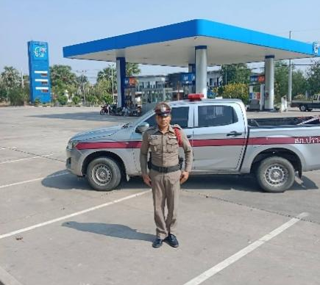
ผลการปฏิบัติ ผลัดเช้า เวลา ๐๘.๐๑-๑๖.๐๐ น.
2 ธ.ค.67 | ปรางค์กู่ 212 ว.4 ตรวจป้องกันเหตุ ปั๊ม PK ออย  เหตุการณ์ทั่วไปปกติ | 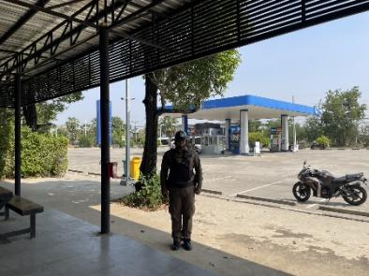
2 ธ.ค.67 | ปรางค์กู่ 212 ว.4 ตรวจป้องกันเหตุ 7-11 หน้า DIY  เหตุการณ์ทั่วไปปกติ | 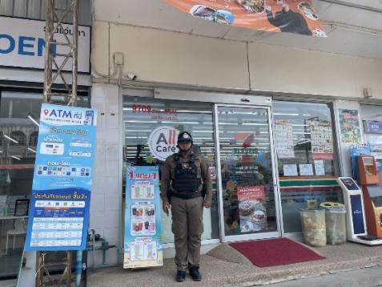
2 ธ.ค.67 | ปรางค์กู่ 212 ว.4 ตรวจป้องกันเหตุ ร้านทอง เป้งม้งเฮง  เหตุการณ์ทั่วไปปกติ | 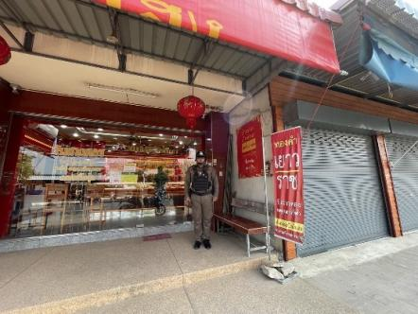  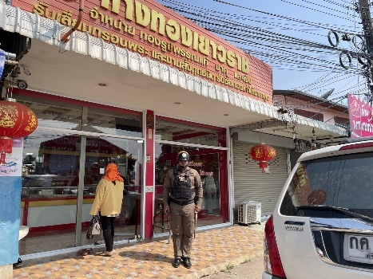
2 ธ.ค.67 | ปรางค์กู่ 212 ว.4 ตรวจป้องกันเหตุ ร้านทอง เยาวราช  เหตุการณ์ทั่วไปปกติ
2 ธ.ค.67 | ปรางค์กู่ 20 ว.4 ตรวจป้องกันเหตุ ปั๊ม ปตท.  เหตุการณ์ทั่วไปปกติ | 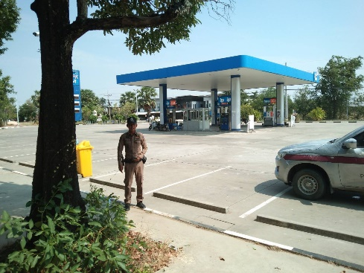
ผลการปฏิบัติ ผลัดเย็น เวลา ๑๖.๐๑-๒๔.๐๐ น.
2 ธ.ค.67 | ปรางค์กู่ 20 ว.4 ตรวจป้องกันเหตุ ปั๊ม ปตท.  เหตุการณ์ทั่วไปปกติ | 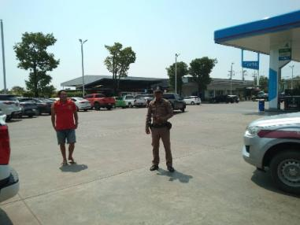
2 ธ.ค.67 | ปรางค์กู่ 20 ว.4 ตรวจป้องกันเหตุ ร้านใจแอ้นโฮม  เหตุการณ์ทั่วไปปกติ | 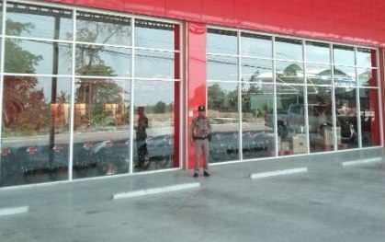
2 ธ.ค.67 | ปรางค์กู่ 20 ว.4 ตรวจป้องกันเหตุ 7-11 หน้าที่ว่าการ  เหตุการณ์ทั่วไปปกติ | 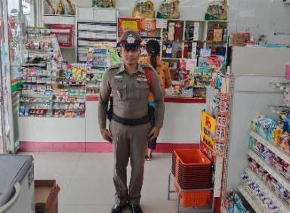
2 ธ.ค.67 | ปรางค์กู่ 212 ว.4 ตรวจป้องกันเหตุ ร้านกิจเจริญไทย  เหตุการณ์ทั่วไปปกติ | 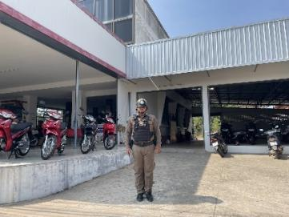
2 ธ.ค.67 | ปรางค์กู่ 212 ว.4 ตรวจป้องกันเหตุ โรงเรียนปรางค์กู่  เหตุการณ์ทั่วไปปกติ | 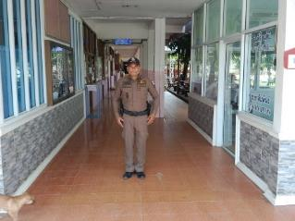
2 ธ.ค.67 | ปรางค์กู่ 212 ว.4 ตรวจป้องกันเหตุ ปั๊มน้ำมันบางจาก  เหตุการณ์ทั่วไปปกติ | 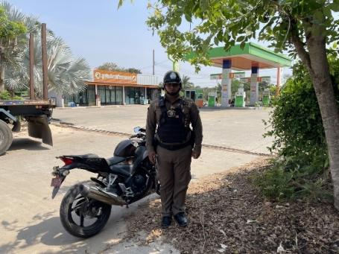

3.4 การป้องกันการแข่งรถในทางสาธารณะ
สายตรวจรถยนต์ และ สายตรวจรถจักยานยนต์ ได้มีการออกตรวจป้องกันการแข่งรถในทางสาธารณะ ในพื้นที่ จำนวนประจำเดือน ธันวาคม 2567 จำนวน 6 ครั้ง
ตัวอย่างนำเสนอผลการปฏิบัติในรอบวัน เป็นประจำทุกวัน

วันที่ | ผลการปฏิบัติ | ภาพการปฏิบัติ
5  ธ.ค.67 | ร.ต.อ.ศุรสิทธิ์ ตันกันยา รองสวป.สภ.ปรางค์กู่ ร้อยเวรป้อกันงปราบปราม  ร.ต.ท.สมานสิทธิ์ ดวงศรี รองสว.(ปสายตรวจรถยนต์ได้ออกตรวจป้องกันเหตุการแข่งรถในทางสาธารณะถนนสายปรางค์กู่ - ตรางสวาย หยุดตรวจรถบริเวณหน้าธกส.สาขาปรางค์กู่ขณะปฏิบัติหน้าที่ไม่พบการรวมกลุ่มของเด็กวัยรุ่นและการแข่งรถในทางแต่อย่างใด เหตุการณ์ทั่วไปปกติ | 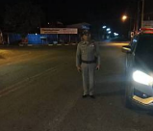
15  ธ.ค.67 | ร.ต.อ.ศุรสิทธิ์ ตันกันยา รองสวป.สภ.ปรางค์กู่ ร้อยเวรป้อกันงปราบปราม  ร.ต.ท.สมานสิทธิ์ ดวงศรี รองสว.(ป)สภ.ปรางค์กู่  สายตรวจรถยนต์ได้ ออกตรวจว.ป้องกันการแข่งรถในทาง ถนนในเขตเทศบาลตำบลปรางค์กู่ ได้หยุดตรวจตรงบริเวณสี่แยกอ่อนจิต เขตเทศบาลตำบลปรางค์กู่ อ.ปรางค์กู่ จ.ศรีสะเกษ  ขณะปฏิบัติหน้าที่เหตุการณ์ปกติ | 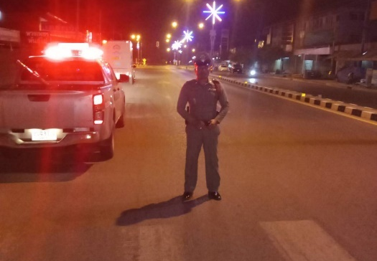
25  ธ.ค.67 | ร.ต.อ.ยุทธศาสตร์ บึงไกร รองสวป..สภ.ปรางค์กู่  สายตรวจรถจักรยานยนต์  ได้ออกตรวจป้องกันเหตุการแข่งรถในทางสาธารณะถนนสายปรางค์กู่ - ตรางสวาย หยุดตรวจรถบริเวณแยกอุทุมพรพิสัย ต.พิมายเหนือฯ  ขณะปฏิบัติหน้าที่ไม่พบการรวมกลุ่มของเด็กวัยรุ่นและการแข่งรถในทางแต่อย่างใด  เหตุการณ์ทั่วไปปกติ | 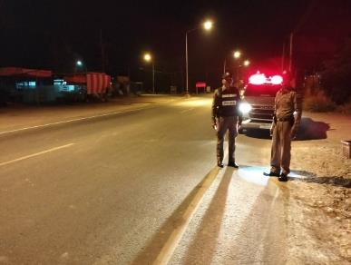

3.5 การระงับเหตุของสายตรวจ
ร้อยเวร ๒๐ สายตรวจรถยนต์ และ สายตรวจรถจักยานยนต์ และ สายตรวจตำบล ได้มีการออกตรวจระงับเหตุในพื้นที่ ประจำเดือน ธันวาคม 2567 จำนวน 10 ครั้ง
มีภาพการายงานพอสังเขป
วันที่ | ผลการปฏิบัติ | ภาพการปฏิบัติ
1 ธ.ค.67 | ปรางค์กู่ 20 พร้อมกำลัง  รับเเจ้งเหตุ ช่วยจับผู้ป่วยจิตเวช ควบคุมตัวส่งรักษาที่ รพ.ปรางค์กู่ | 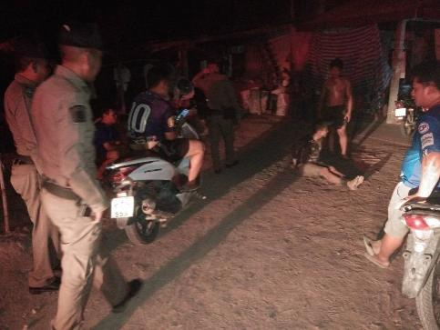
5 ธ.ค.67 | ปรางค์กู่ 20 พร้อมกำลัง  รับเเจ้งเหตุ เมาอาละวาท ตรวจสอบเบื้องต้น เป็นการทะเลาะกันธรรมดา ว่ากล่าวตักเตือนให้งดใช้เสียง | 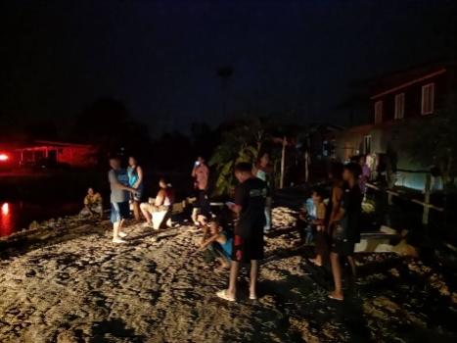
6 ธ.ค.67 | ปรางค์กู่ 20 พร้อมกำลัง  รับเเจ้งเหตุ เมาอาละวาท ตรวจสอบเบื้องต้น เป็นการทะเลาะกันธรรมดา ว่ากล่าวตักเตือนให้งดใช้เสียง | 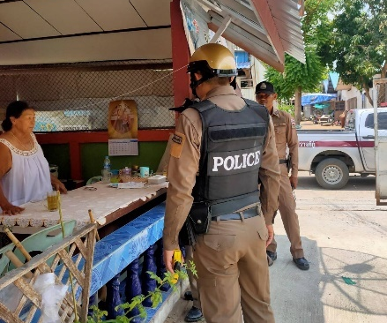
10 ธ.ค.67 | ปรางค์กู่ 20 พร้อมกำลัง  รับเเจ้งเหตุ ช่วยจับผู้ป่วยจิตเวช ควบคุมตัวส่งรักษาที่ รพ.ปรางค์กู่ | 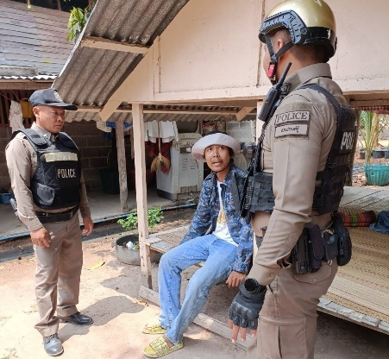

3.6 การช่วยเหลือบริการประชาชน
ร้อยเวร ๒๐ สายตรวจรถยนต์ และ สายตรวจรถจักยานยนต์ และ สายตรวจตำบล ได้มีการออกตรวจและได้ช่วยเหลือและบริการประชาชนในพื้นที่ ประจำเดือน ธันวาคม 2567 จำนวน 3 ครั้ง

ครั้งที่ | ผลการปฏิบัติ | ภาพการปฏิบัติ
1 | วันที่ 10 ธันวาคม 2567 เวลาประมาณ 10.00 น.  - เจ้าหน้าที่ตำรวจ ช่วยเหลือประชาชน ไม่มีค่ารถกลับบ้าน | 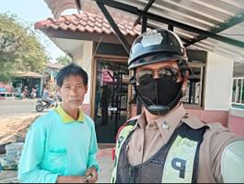

3.7 การตรวจค้นบุคคลและยานพาหนะต้องสงสัย
ชุดปฏิติการสายตรวจ และสายตรวจตำบล ได้ออกตรวจพื้นที่พบ บุคคลและยานพาหนะ ได้ดำเนินการตรวจค้นเป็นประจำทุกวัน
มีภาพรายงานพอสังเขป
วันที่ | ผลการปฏิบัติ | ภาพการปฏิบัติ
12  ธ.ค.67 | ปรางค์กู่สายรถยนต์(20) และสายตรวจรถจักยานยนต์ ตรวจค้น กลุ่มวัยรุ่น บริเวณงานหมอลำ ไม่พบสิ่งผิดกฎหมาย ประชาสัมพันธ์ให้แยกย้ายกลับที่พัก | 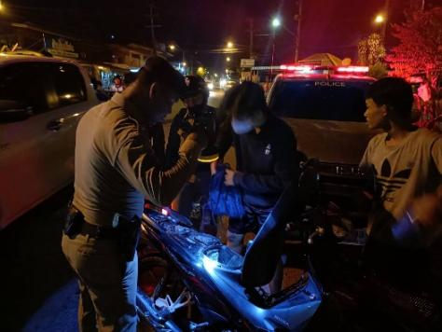
15  ธ.ค.67 | ปรางค์กู่สายรถยนต์(20) และสายตรวจรถจักยานยนต์ ตรวจค้น กลุ่มประชาชนก่อนเข้างานหมอลำ บริเวณงานหมอลำ ไม่พบสิ่งผิดกฎหมาย ประชาสัมพันธ์ให้แยกย้ายกลับที่พัก | 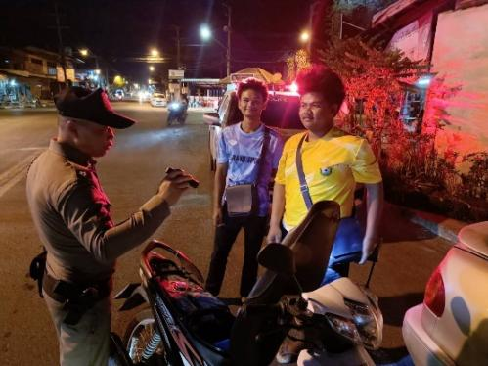

3.8 กิจกรรมชุดมวลชนสัมพันธ์

#จิตอาสาพัฒนาปรับปรุงภูมทัศน์วัด
"เราทำความดีด้วยหัวใจ "
วันที่ 11 ธันวาคม 2567 เวลา 09.00-12.00 น. ณ วัดป่ากุญชรวนาราม ต.สวาย อ.ปรางค์กู่ จ.ศรีสะเกษ
👮 พ.ต.อ.ขวัญเมือง โกสุมาผกก.สภ.ปรางค์กู่ พร้อมด้วย 👮 ร.ต.ท.มีชัย คงธนจารุเลิศ รอง สว.(ป.)สภ.ปรางค์กู่
👮 ข้าราชการตำรวจจิตอาสาสถานีตำรวจภูธรปรางค์กู่
ตำรวจจิตอาสาสถานีตำรวจภูธรปรางค์กู่ ร่วมกับ หน่วยงานราชการ ประชาชนจิตอาสาในพื้นที่ นักเรียน ร่วมทำกิจกรรมจิตอาสาพัฒนา ปรับปรุงภูมิทัศน์วัดในเขตอำเภอปรางค์กู่ โดยมี นายวิทยา ไชยเดชกำจร ประธานในพิธีณ วัดป่ากุญชรวนาราม ต.สวาย อ.ปรางค์กู่ จ.ศรีสะเกษ
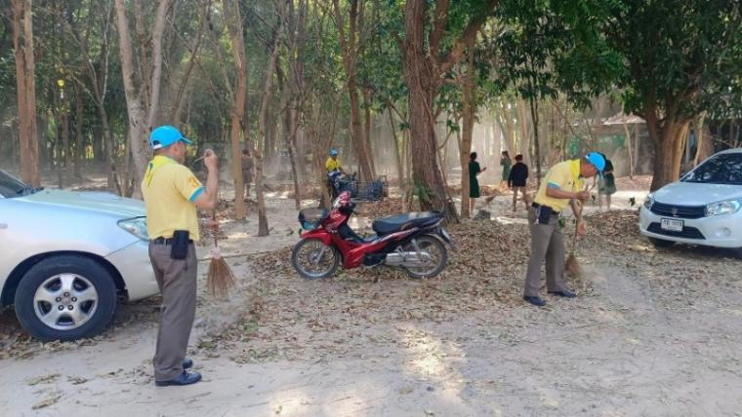

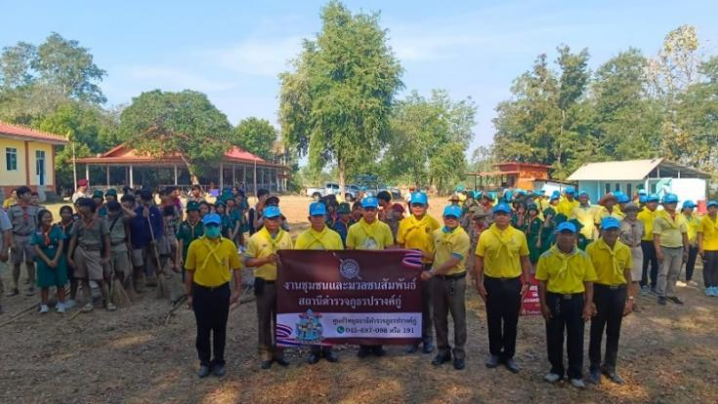

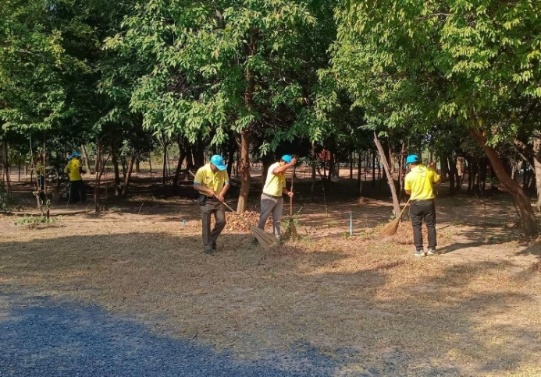

4.งานจราจร
4.1 เจ้าหน้าที่ตำรวจจราจรได้มีการอำนวยความสะดวกด้านการจราจร และดูแลความปลอดภัยของประชาชน หน้าสถานศึกษาและจุดบริการต่าง ๆ ประจำเดือน ธันวาคม 2567 จำนวน 15 ครั้ง
นำเสนอผลการปฏิบัติในรอบ ๑ วัน แสดงรายงานผลพอสังเขป
ครั้งที่ | ผลการปฏิบัติ | ภาพการปฏิบัติ
1 | วันที่ 10 ธ.ค.67 ว.4 ตลาดนัดคนเดิน | 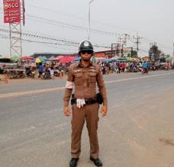
2 | วันที่ 10 ธ.ค.67 ว.4 รร.ปรางค์กู่ | 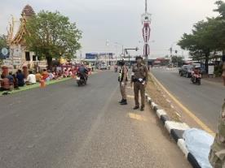
3 | วันที่ 10 ธ.ค.67 ว.4  แยกตลาด | 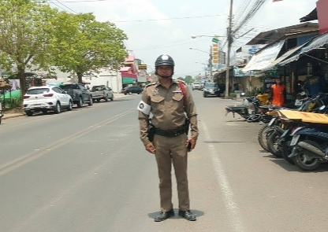
4 | วันที่ 10 ธ.ค.67 ว.4 ตรวจสอบเหตุ ว.40 อำนวยความสะดวกจราจร | 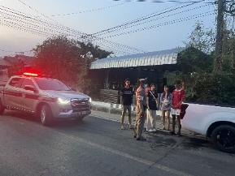
5 | วันที่ 10 ธ.ค.67 ว.4 ตรวจสอบเหตุ ว.40 อำนวยความสะดวกจราจร | 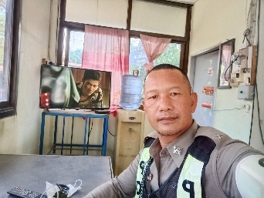

การกวดขันวินัยจราจร
แสดงรายงานพอสังเขป
วันที่ | กิจกรรม | ภาพการปฏิบัติ
10  ธ.ค. 2567 | พ.ต.ต.ชโยดม ดวงอาจ สวป.สภ.ปรางค์กู่ หัวหน้าชุด  อบรมปล่อยแถวชี้แจงภาระกิจ  ตั้งจุดตรวจ ป้องกันอาชญากรรม และกวดขันวินัยจราจรตั้งแต่เวลา 12.00 น ถึง 15.00 น ตรวจสอบกำลัง มีอุปกรณ์ประจำกาย กล้อง พร้อมปฏิบัติ | 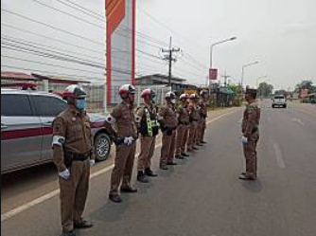

ผลการจับกุมคดีจราจร
ประจำเดือน ธันวาคม 2567
1.ผลการกวดขันจับกุมการกระทำผิดกฎหมายจราจร 10 ข้อหาหลัก
มาตรการ | จำนวนที่ถูกจับกุม (คน)
1.ความเร็วเกินกำหนด | 0
2.ขับรถย้อนศร | 0
3.ฝ่าฝืนสัญญาณไฟจราจร | 0
4.ไม่มีใบขับขี่ | 32
5.ไม่คาดเข็มขัดนิรภัย | 2
6.แซงในที่คับขัน | 0
7.เมาสุรา | 15
8.ไม่สวมใส่หมวกนิรภัย | 8
9.มอเตอร์ไซค์ไม่ปลอดภัย | 0
10.ใช้โทรศัพท์ขณะขับรถ | 0
รวม | 57

5. งานอำนวยการ

แผนงาน/โครงการ/กิจกรรม | ตัวชี้วัด/สาระสำคัญ (แผนงาน/โครงการ/กิจกรรม) | หน่วยรับผิดชอบ |  | ผลการดำเนินการ | ระยะเวลา
แผนงาน/โครงการ/กิจกรรม | ตัวชี้วัด/สาระสำคัญ (แผนงาน/โครงการ/กิจกรรม) | หลัก | หน่วยปฏิบัติ | ผลการดำเนินการ | ระยะเวลา
กิจกรรม : เข้าแถวเคารพธงชาติ ประจำสัปดาห์ 4 ครั้ง/เดือน | - เรียกแถวตรวจยอดกำลังพล  - ตรวจเครื่องแต่งกายของข้าราชการตำรวจในสังกัด  - ตรวจเช็คสิ่งของหลวงที่เจ้าหน้าที่เบิกไปใช้งาน เช่น อาวุธปืน รถยนต์หลวง รถจักยานยนต์หลวง อื่นๆ | งานอำนวยการ | ทุกสายงาน | 1. จัดประชุมชี้แจง ตรวจเครื่องแต่งกาย ก่อนการออกปฏิบัติหน้าที่  2. ซักซ้อมการฝึกก่อนการเข้าระงับเขตบุคคลวิกลจริต คุ้มคลั่ง คนบ้า เพื่อความปลอดภัยของทางเจ้าหน้าที่ และบุคคลรอบข้าง  3.ตรวจเช็คของหลวงว่ายังมีประสิทธิภาพในการปฏิบัติงาน หรือการปฏิบัติหน้าที่ | เดือน  ธันวาคม2567

วันที่ 11 ธันวาคม 2567 น. เวลา 08.00 น. ภายใต้การอำนวยการของ 👮 พ.ต.อ.ขวัญเมือง โกสุมา
ผกก.สภ.ปรางค์กู่ มอบหมายให้ 👮 พ.ต.ท.ศุภชัย ปักโคทานัง รอง.ผกก.ป.สภ.ปรางค์กู่ 👮 พ.ต.ท.ไตรณภักดิ์ ภู่พุกก์ รอง ผกก.สส.สภ.ปรางค์กู่ 👮 ข้าราชการตำรวจสถานีตำรวจภูธรปรางค์กู่ 🧒 พร้อมด้วยอาสาชุดตำรวจบ้าน
ร.ต.อ.ศุรสิทธิ์ ต้นกันยา รอง สวป.สภ.ปรางค์กู่ ปฏิบัติหน้าที่ร้อยเวร 20 ได้เรียกแถวข้าราชการตำรวจสถานีตำรวจภูธรปรางค์กู่ เวลา 08.00 น.
- เข้าแถวเคารพธงชาติ
- สวดมนต์ไหว้พระ
- กล่าวคำสัตย์ปฏิญาณ
- กล่าวบทปลงใจ
- กล่าวอุดมคติตำรวจ
พ.ต.ท.ศุภชัย ปักโคทานัง รอง.ผกก.ป.สภ.ปรางค์กู่
- ประชุมชี้แจงข้อราชการ ตรวจเครื่องแต่งกาย ทรงผม อาวุธปืน อุปกรณ์ ยานพาหนะ อื่นๆ
